الإحصاء الفلسطيني يصدر بياناً صحفياً حول التجارة الخارجية المرصودة* للسلع لشهر آب، 08/2013
الصادرات:
انخفضت الصادرات الفلسطينية خلال شهر آب من عام 2013 بنسبة 13.4% مقارنة مع الشهر السابق، كما ارتفعت بنسبة 3.6% مقارنة مع شهر آب من عام 2012، حيث بلغت قيمتها حوالي 59.4 مليون دولار أمريكي.

انخفضت الصادرات إلى إسرائيل خلال شهر آب 2013 بنسبة 12.8% بالمقارنة مع الشهر السابق. كما انخفضت الى باقي دول العالم بنسبة 19.7% مقارنة مع الشهر السابق وشكلت الصادرات إلى إسرائيل 91.7% من إجمالي قيمة الصادرات لشهر آب 2013.

الواردات:
انخفضت الواردات الفلسطينية في شهر آب 2013 بنسبة 7.4% مقارنة مع الشهر السابق، بينما ارتفعت بنسبة 7.0% بالمقارنة مع شهر آب من عام 2012 حيث وصلت قيمتها إلى 382.0 مليون دولار أمريكي.

انخفضت الواردات من إسرائيل خلال شهر آب 2013 بالمقارنة مع الشهر السابق بنسبة 6.8%، كما انخفضت الواردات من باقي دول العالم بنسبة 8.6% مقارنة مع الشهر السابق وشكلت الواردات من إسرائيل 64.4% من إجمالي قيمة الواردات لشهر آب 2013.

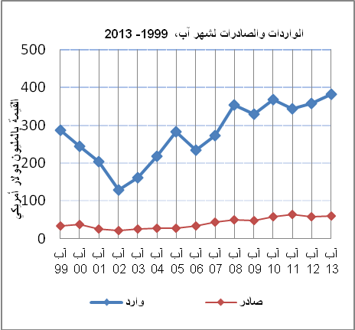
صافي الميزان التجاري للسلع المرصودة:
أما الميزان التجاري والذي يمثل الفرق بين الصادرات والواردات، فقد سجل إنخفاضاً في قيمة العجز بنسبة 6.2% خلال شهر آب 2013 مقارنة مع الشهر السابق، كما ارتفع بنسبة 7.6% مقارنة مع الشهر المناظر من عام 2012 حيث وصل العجز إلى 322.6 مليون دولار أمريكي.
*: تشمل البيانات الفعلية التي تم الحصول عليها من المصادر الرسمية

